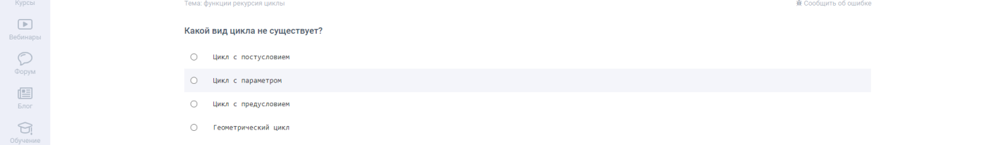

Какого вида цикла не существует?

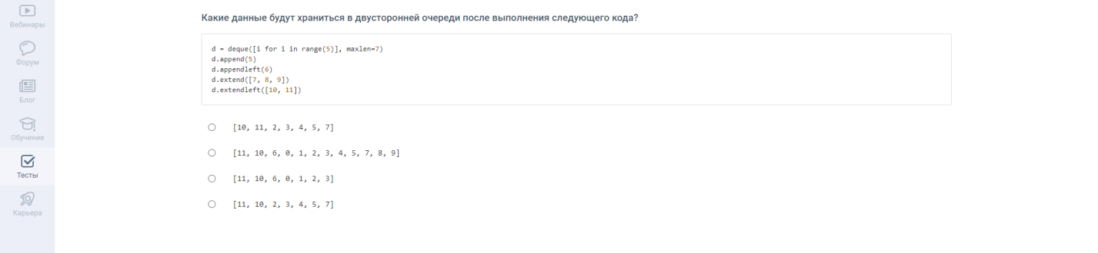

Какие данные будут храниться в двусторонней очереди после выполнения кода?

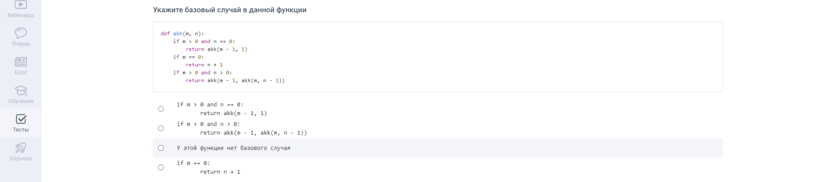

Укажите базовый случай в данной функции



Какие показатели сравнивают при оценке временной сложности



Какая структура данных является ассоциативным массивом



Какой метод управления памятью лишний?



Коллекция Counter

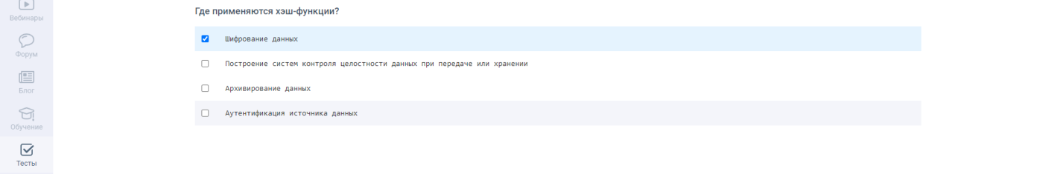

Где применяются Хеш – функции?

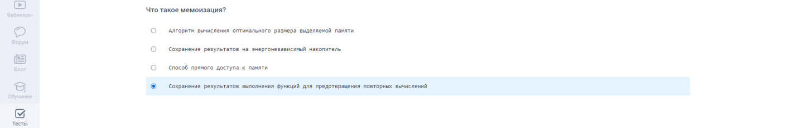

Что такое мемоизация?



Какая структура данных позволит организовать работу с данными как со стеком?

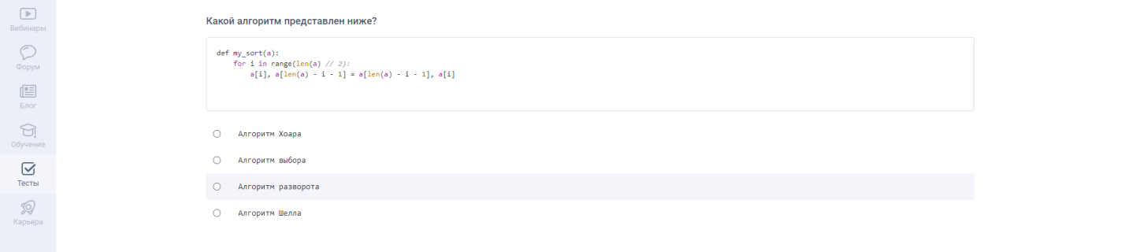

Какой алгоритм представлен ниже?



Для чего нужен модуль TimeIt



Какой метод позволяет перенести пару ключ-значение из конца упорядоченного словаря в его начало?

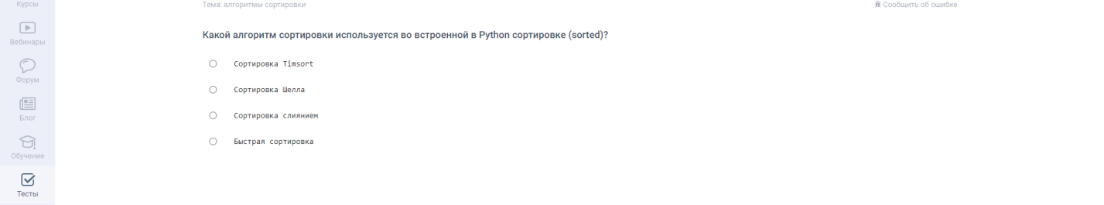

Какой алгоритм используется в встроенной сортировке Python?



Как называется структура, обеспечивающая многократное повторение одного действия или их совокупности?

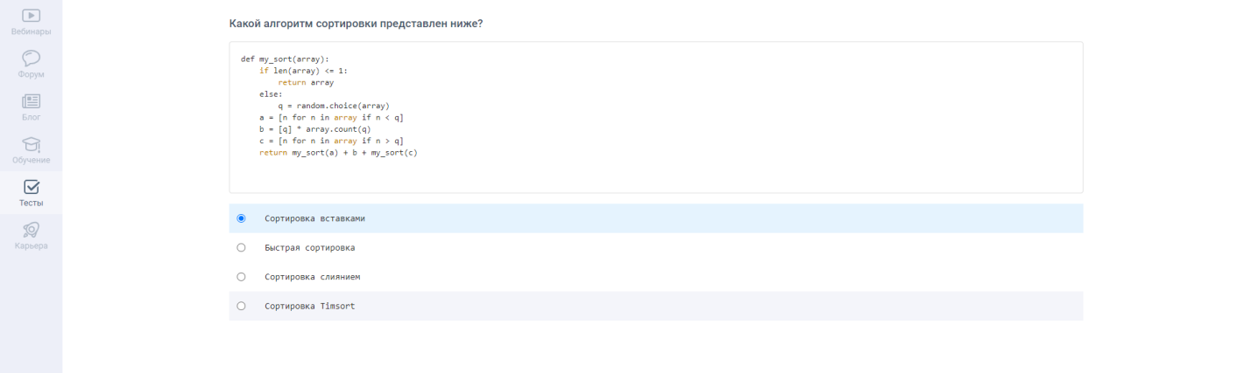

Какой алгоритм сортировки представлен ниже?

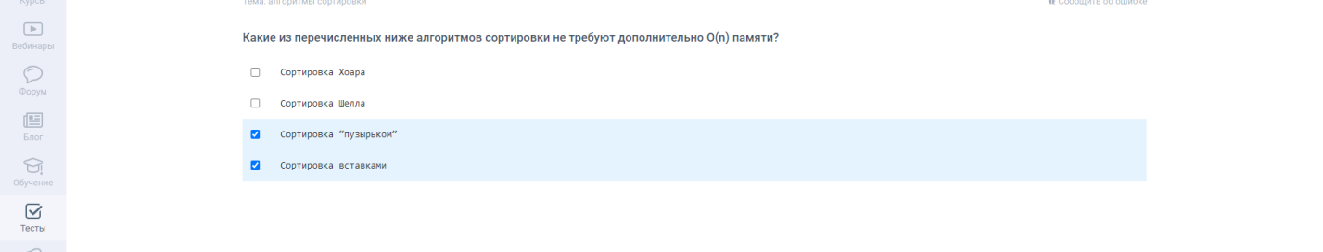

Какие из перечисленных алгоритмов не требуют дополнительно O(n) памяти

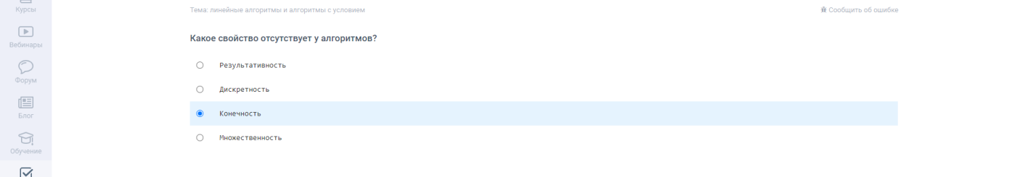

Какое свойство отсутствует у алгоритмов?

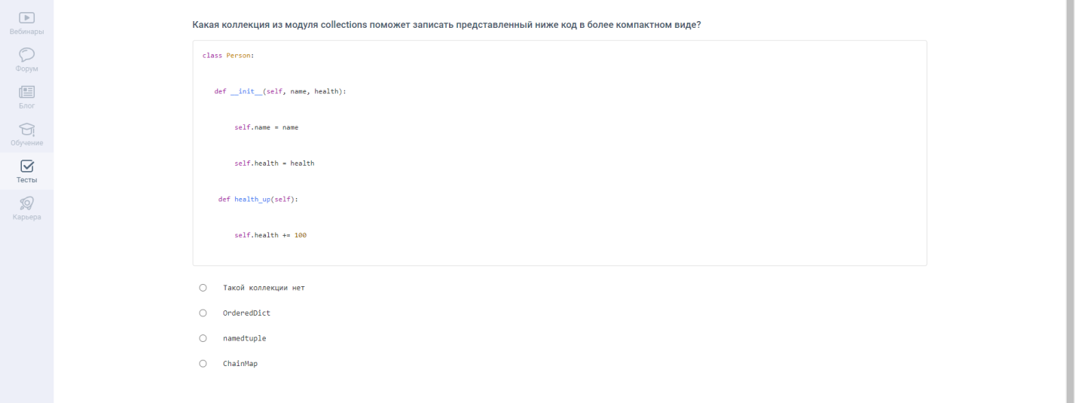

Какая коллекция из модуля Collections поможет записать код в более компактном виде?

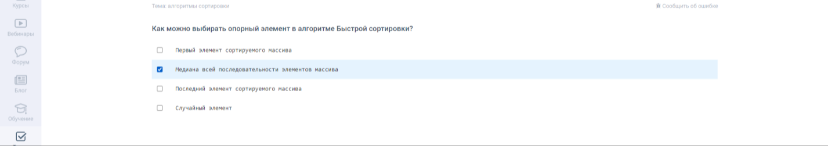

Как можно выбрать опорный элемент в алгоритме быстрой сортировки?

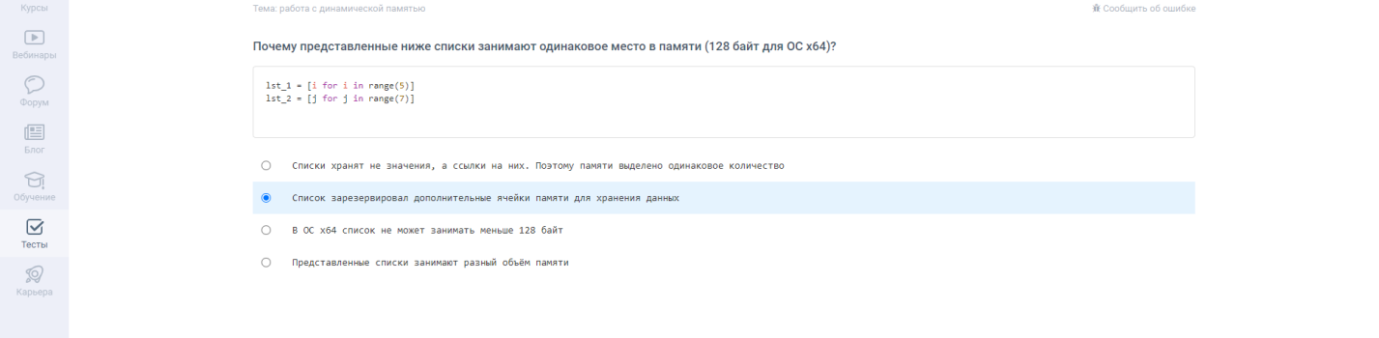

Почему представленные ниже списки занимают одинаковое место в памяти?

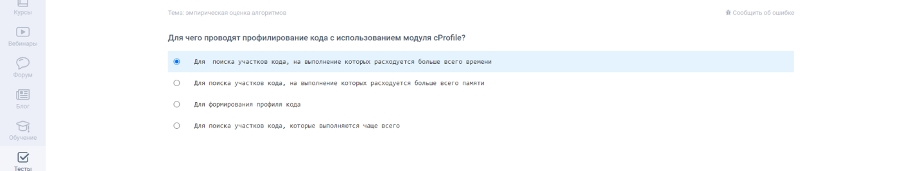

Для чего проводят профилирование кода cProfile

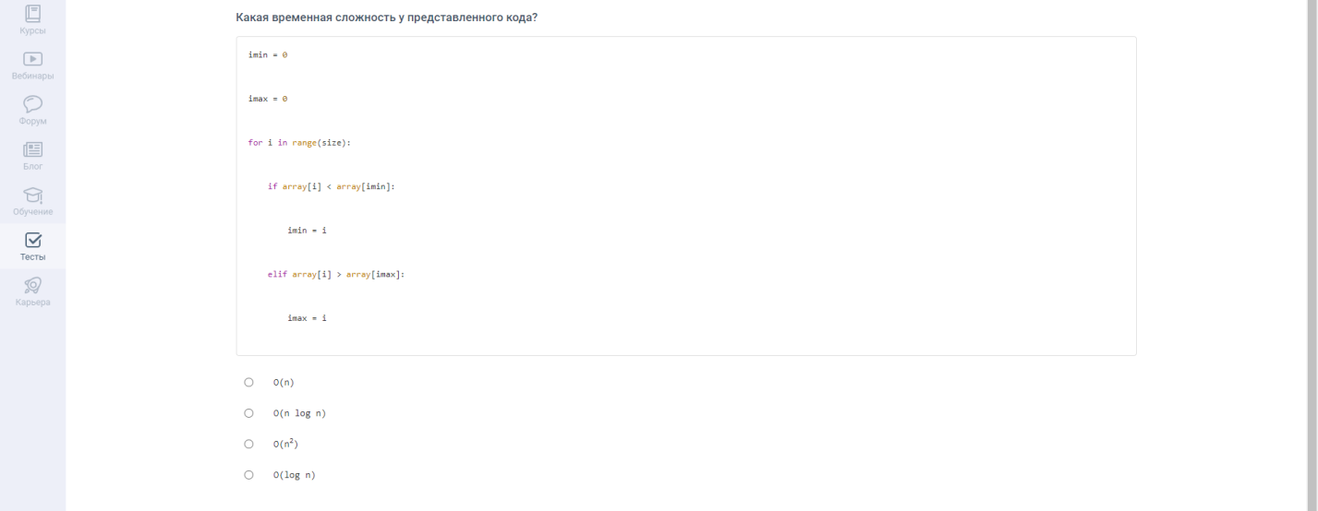

Какая временная сложность у представленного кода?

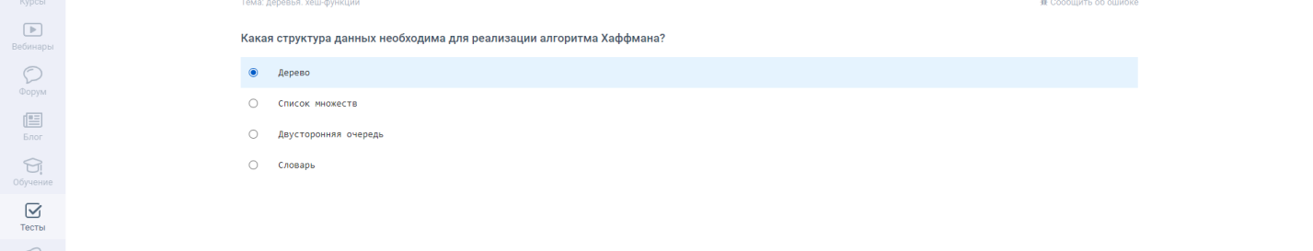

Какая структура данных необходима для реализации алгоритма Хаффмана?

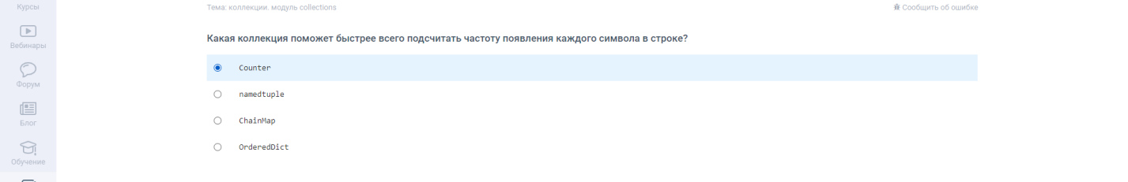

Какая коллекция быстрее всего подсчитает частоту появления каждого символа в строке

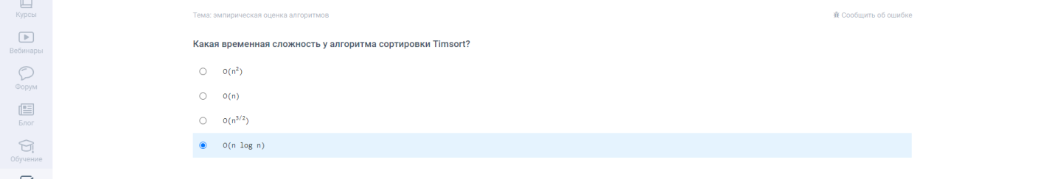

Какая временная сложность у алгоритма сортировки Timsort

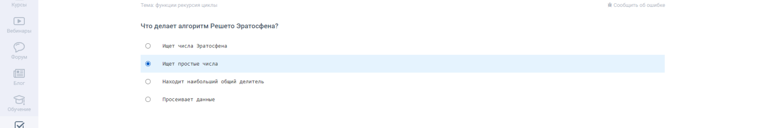

Что делает алгоритм Решето Эратосфена?

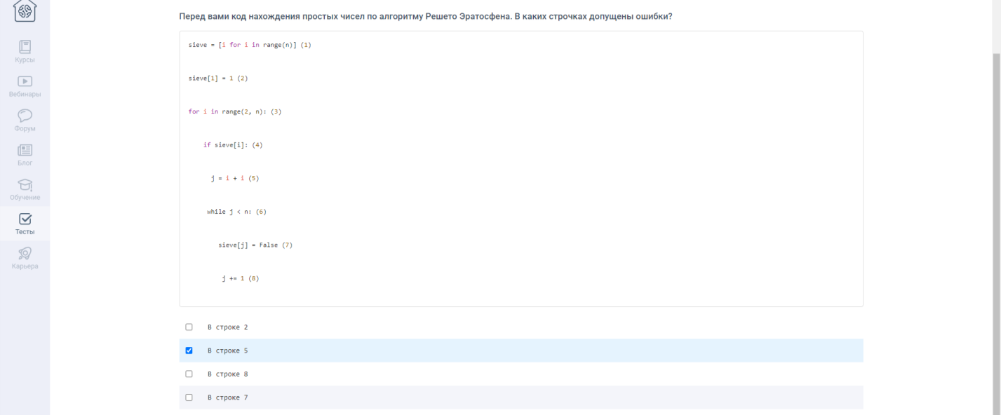

Алгоритм Решето Эратосфена В каких строчках допущены ошибки?

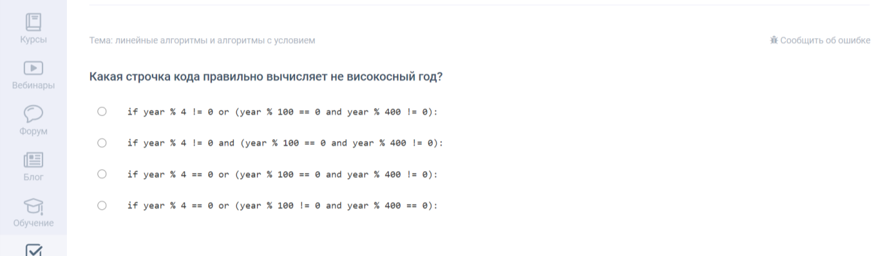

Какая строчка кода правильно вычисляет не високосный год

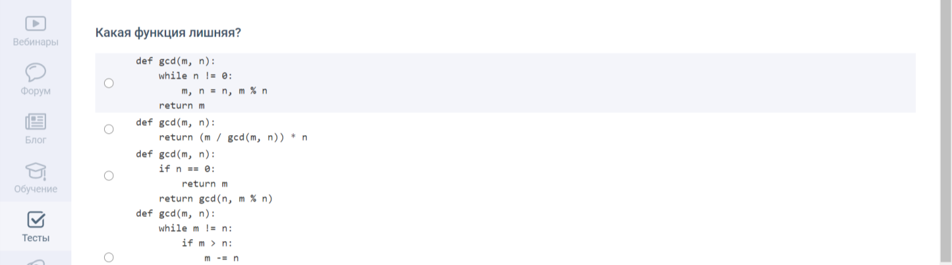

Какая функция лишняя

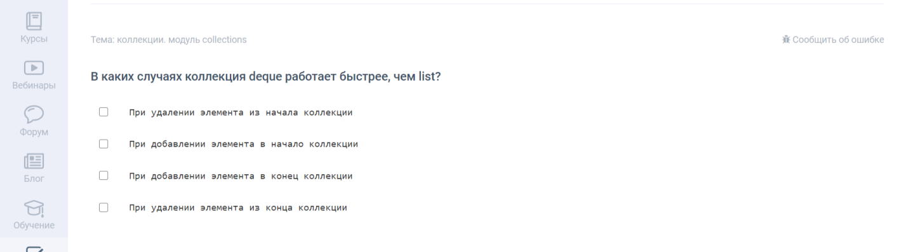

В каких случаях коллекция deque работает быстрее чем List

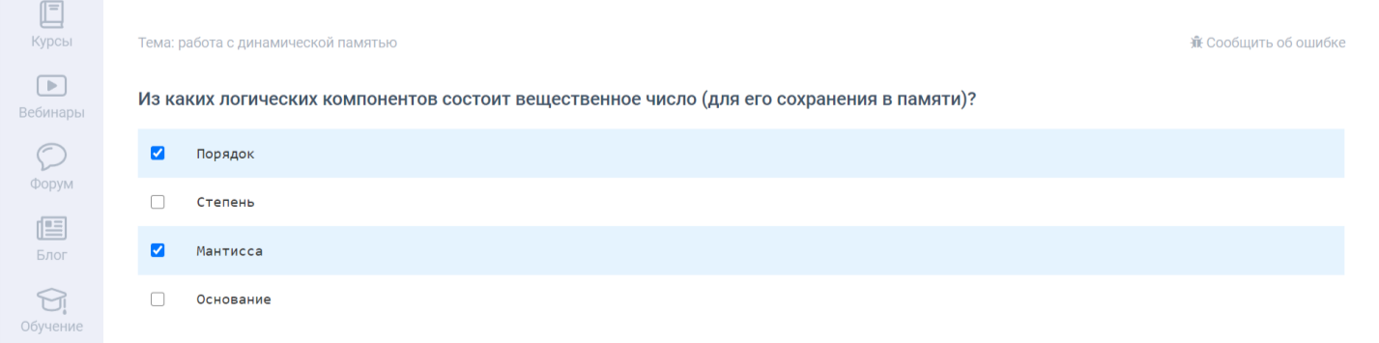

Из каких логических компонентов состоит вещественное число?

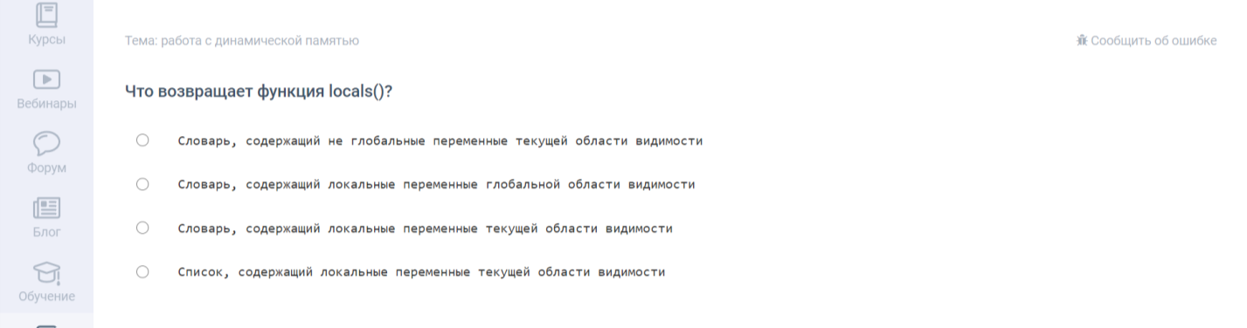

Что возвращает функция Locals()

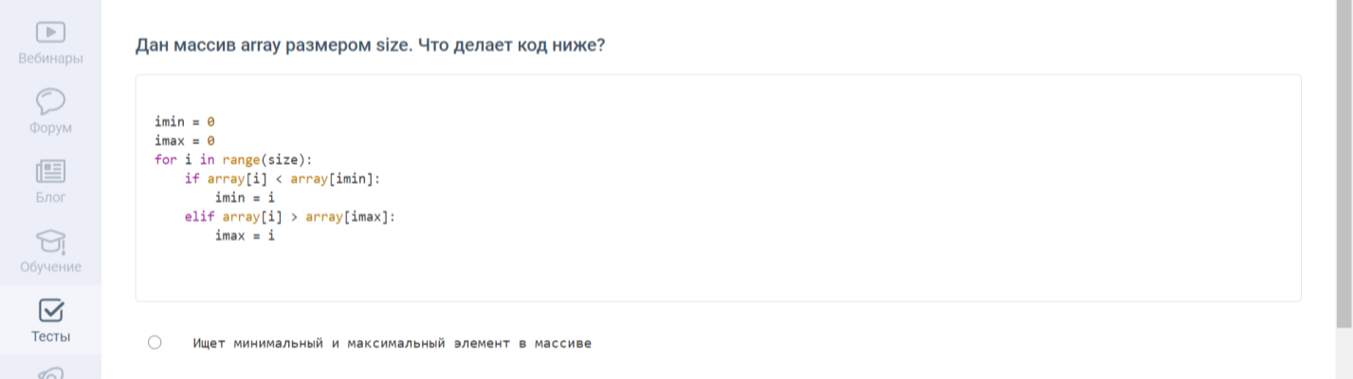

Дан массив array размером size.Что делает код ниже?

Номер макс и мин элемента в массиве

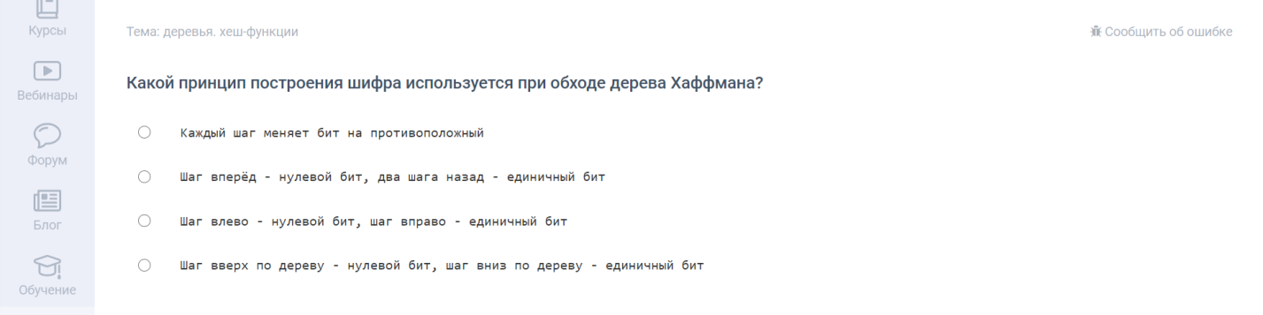

Какой принцип построения шифра используется при обходе дерева Хаффмана

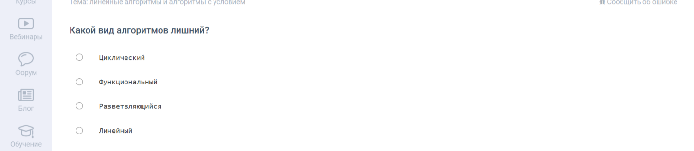

Какой вид алгоритмов лишний?

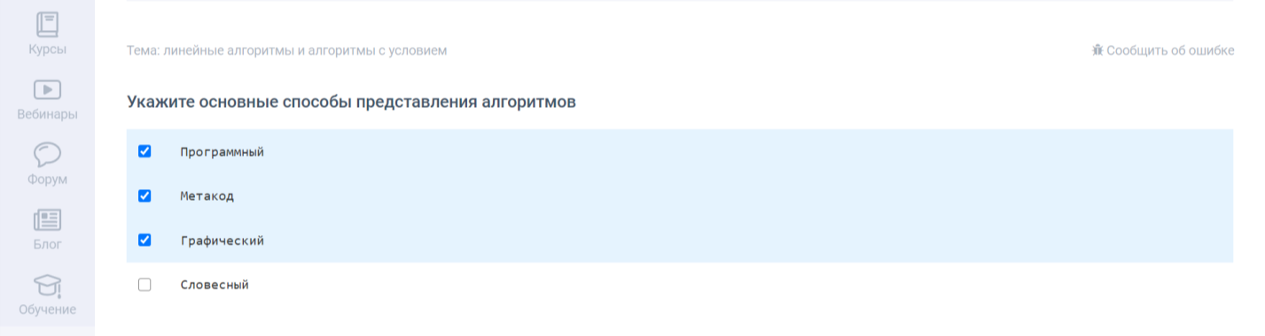

Укажите основные способы представления алгоритмов

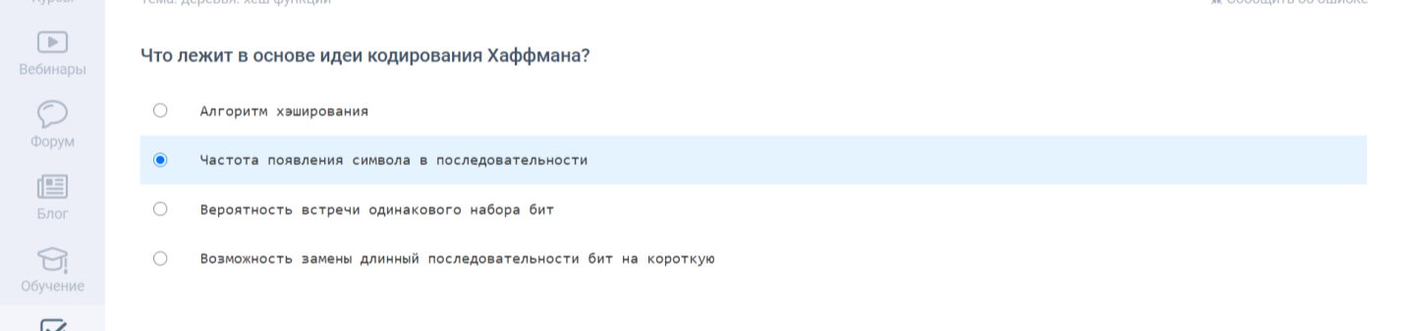

Что лежит в основе идеи кодирования Хаффмана

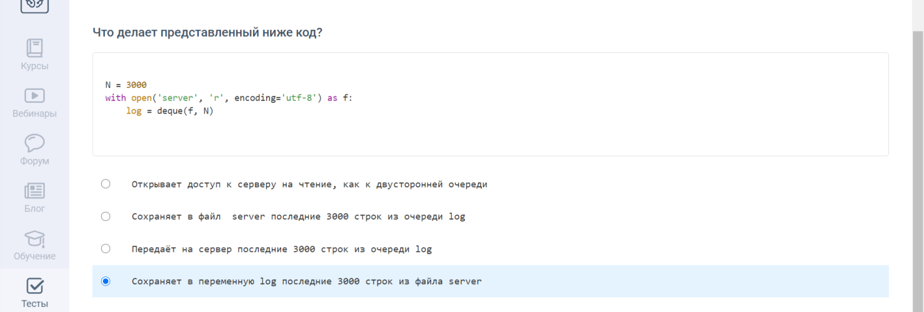

Что делает представленный ниже код?

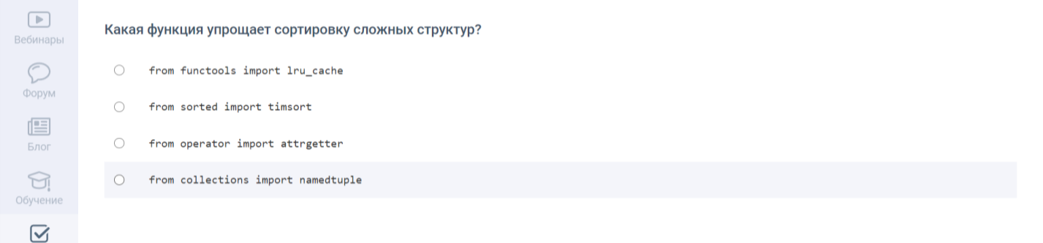

Какая функция упрощает сортировку сложных структур

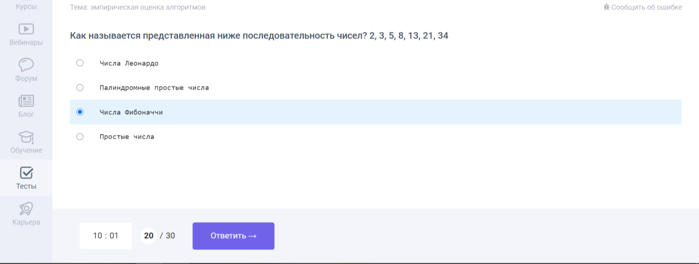

Как называется представленная ниже последовательность чисел?

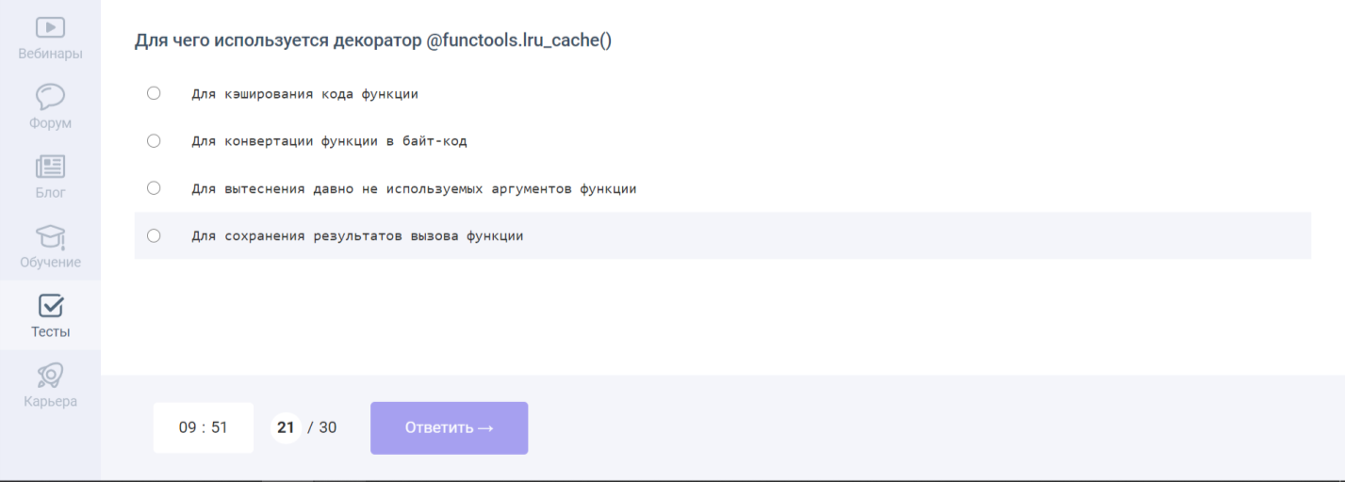

Для чего используется декоратор @functools.Iru_cashe()

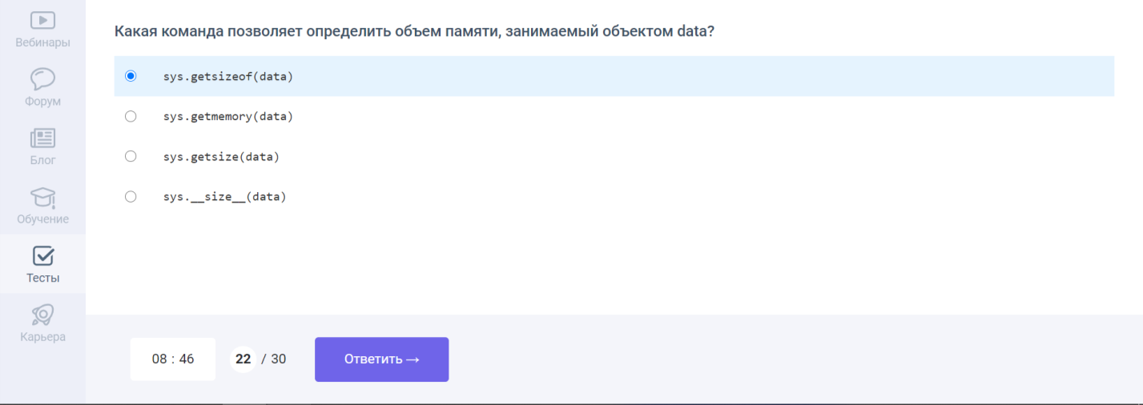

vКакая команда позволяет определить объем памяти, занимаемый объектом data

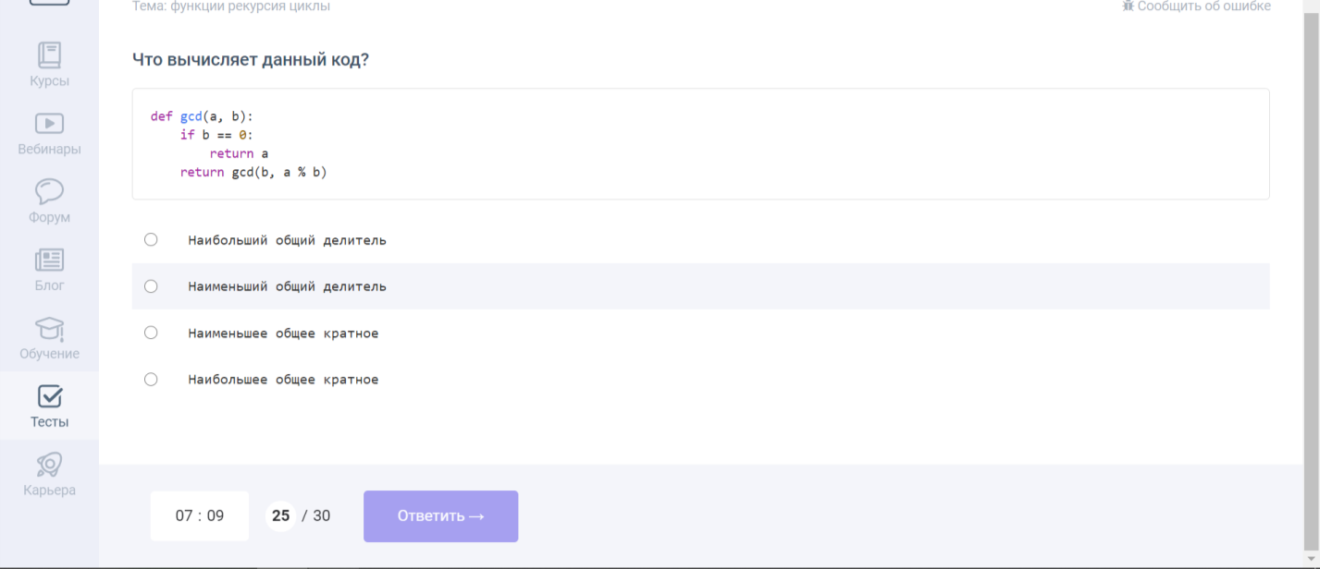

Что вычисляет данный код

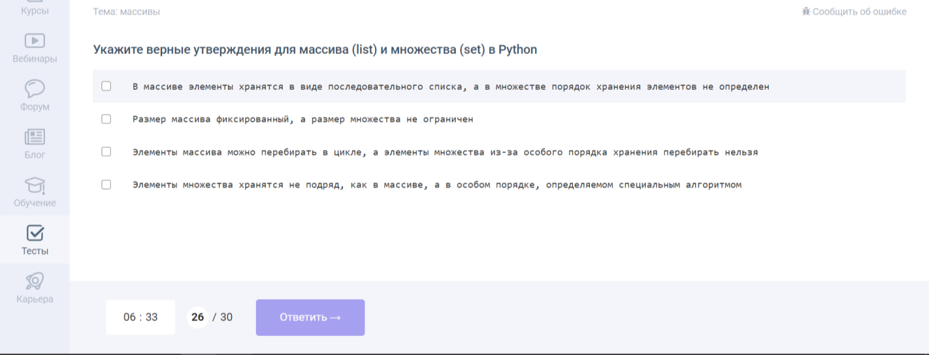

Укажите верные утверждения для массива и множества в Python

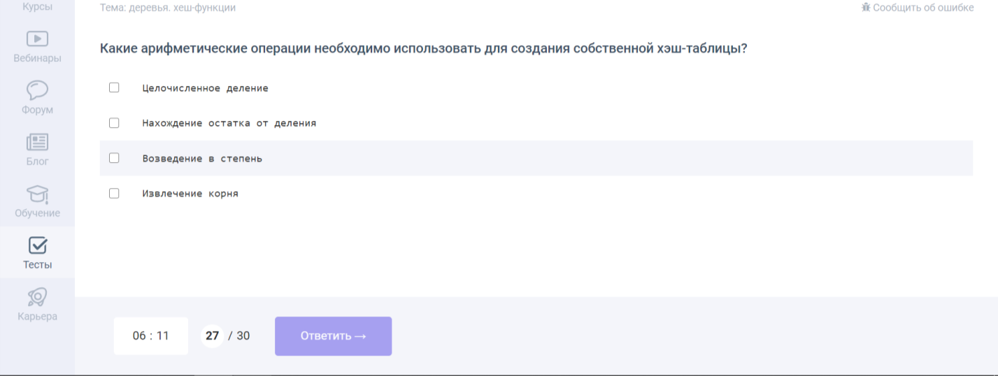

Какие арифметические операции необходимо использовать для создания собственной хеш таблицы?

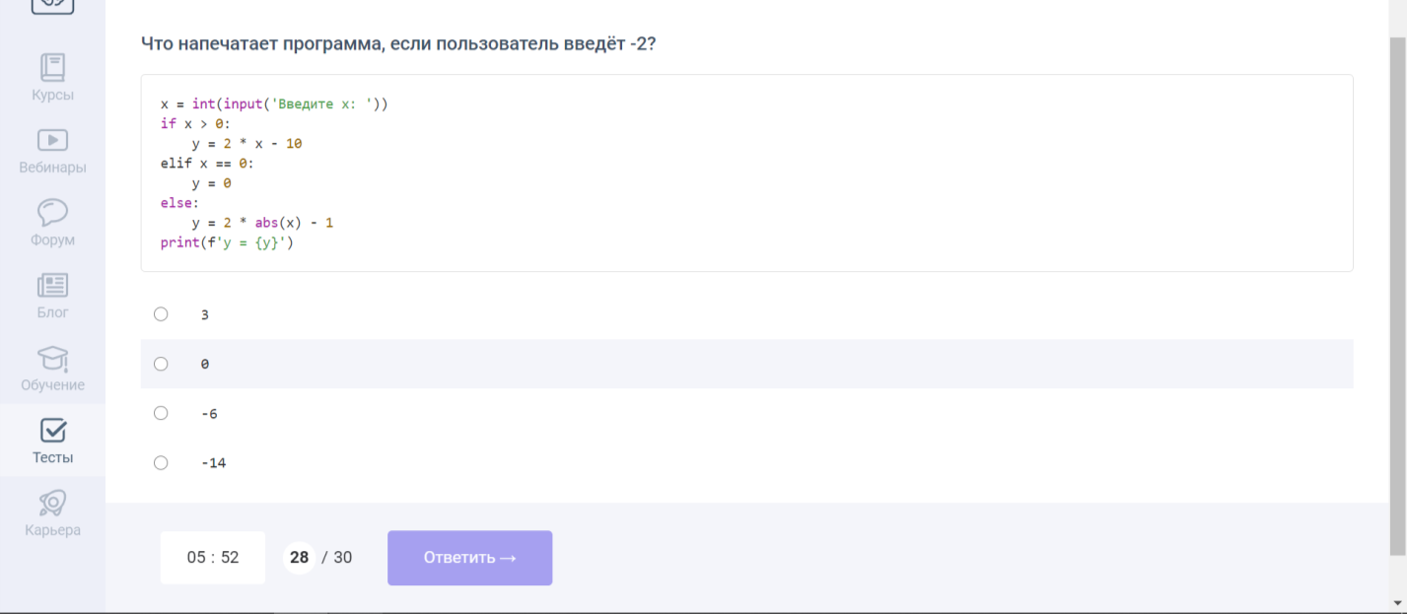

Что напечатает программа, если пользователь введет -2

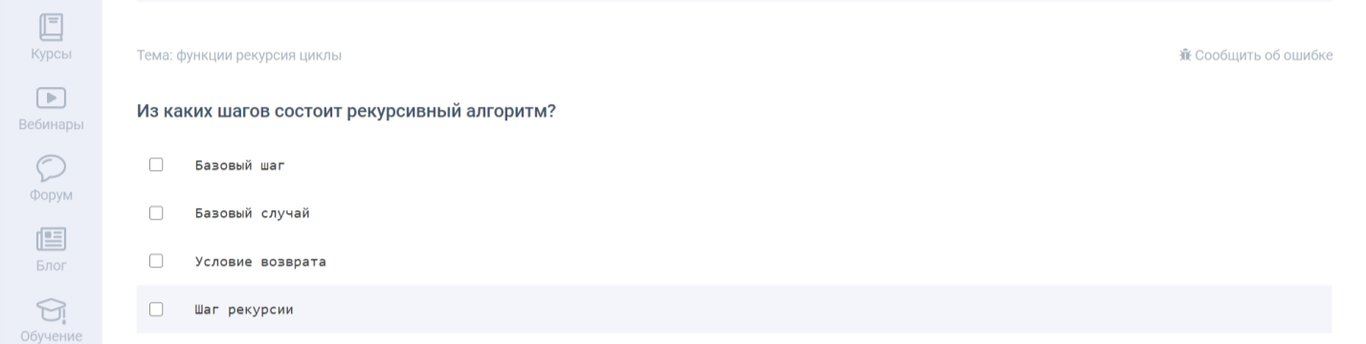

Из каких шагов состоит рекурсивный алгоритм

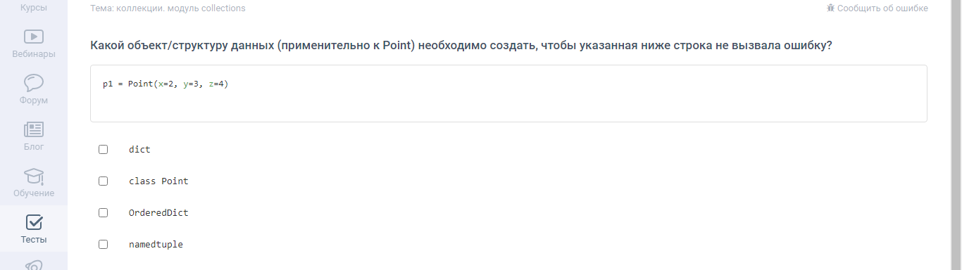

Какой объект/структуру данных необходимо создать, чтобы

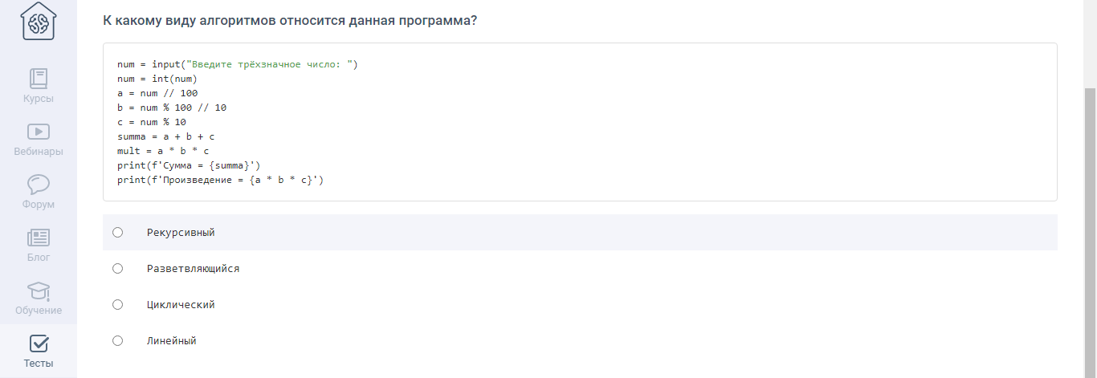

К какому виду алгоритмов относится данная программа

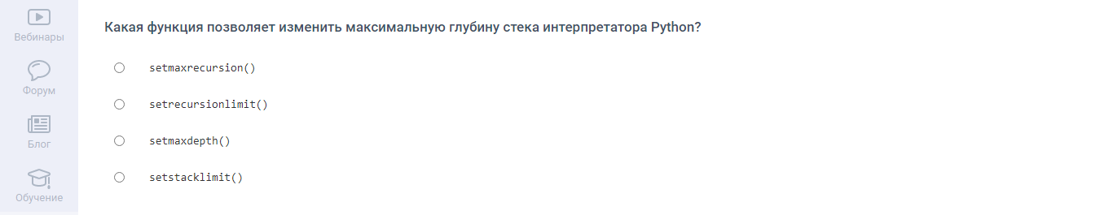

Какая функция позволяет изменить максимальную глубину стека

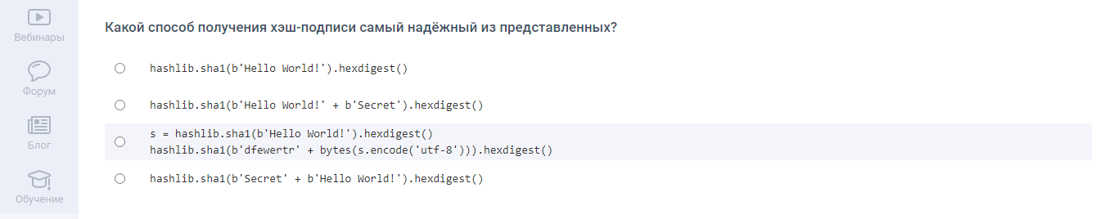

Какой способ получения хеш подписи самый надежный

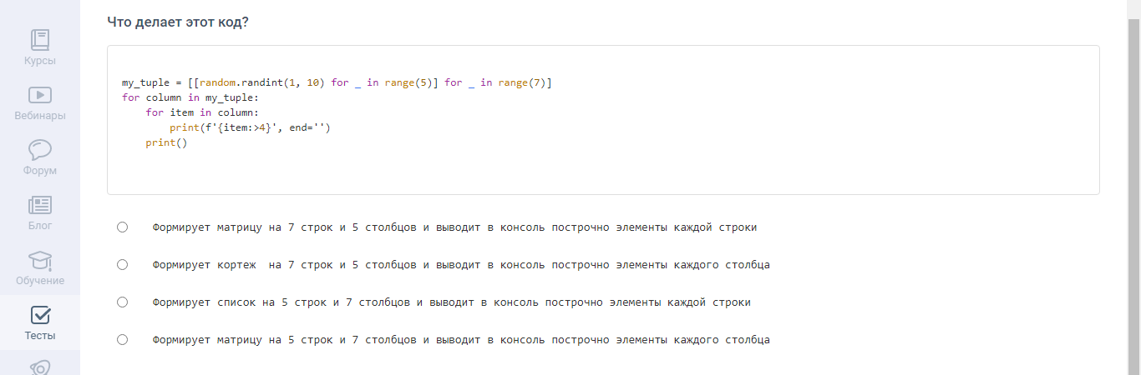

Что делает этот код?



Как можно ускорить алгоритм сортировки пузырьком?



Алгоритм Рабина – Карпа используют

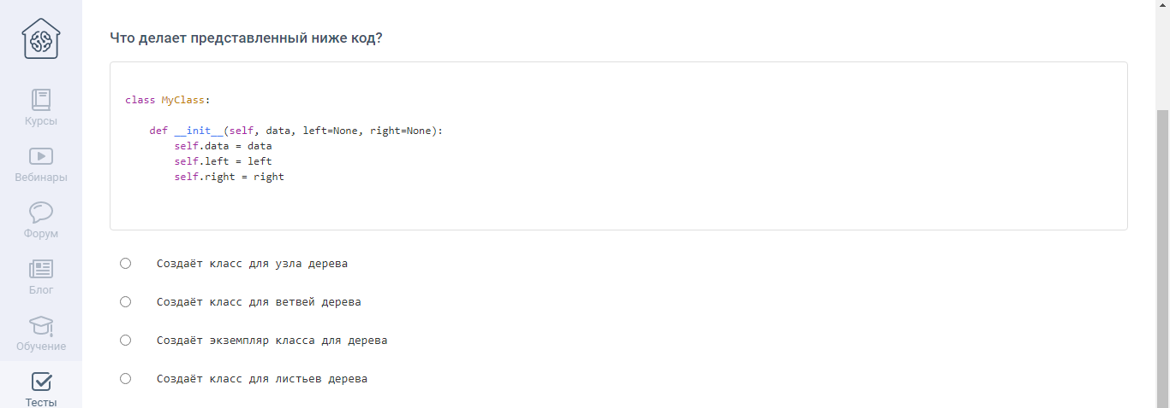

Что делает представленный ниже код

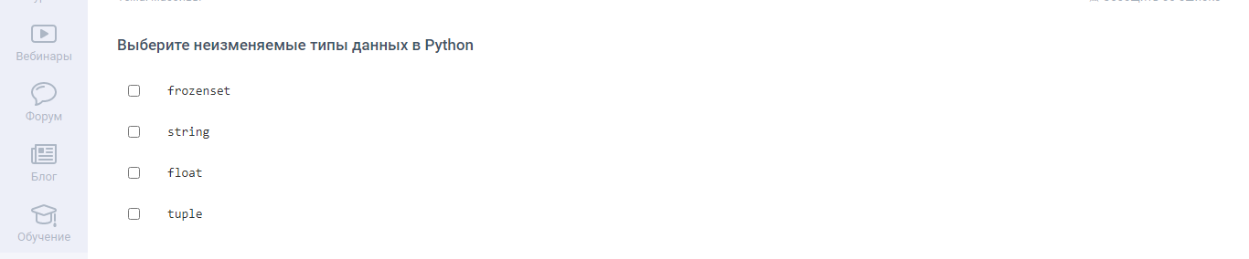

Выберите неизменяемые типы данных в Python

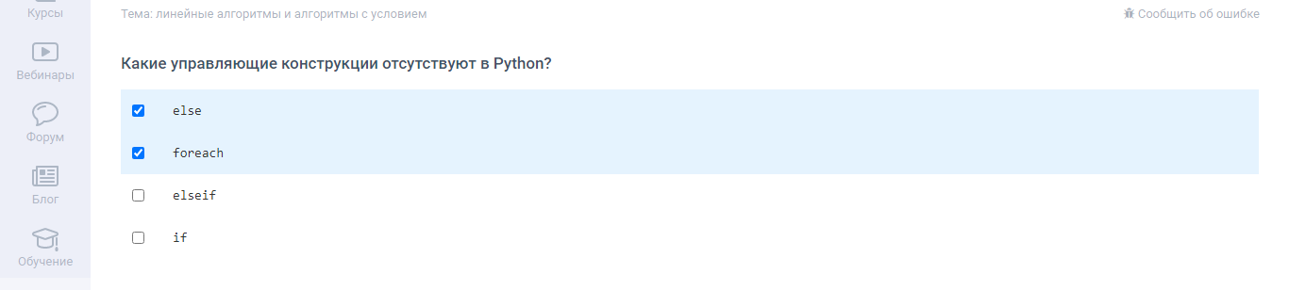

Какие управляющие конструкции отсутствуют в Python

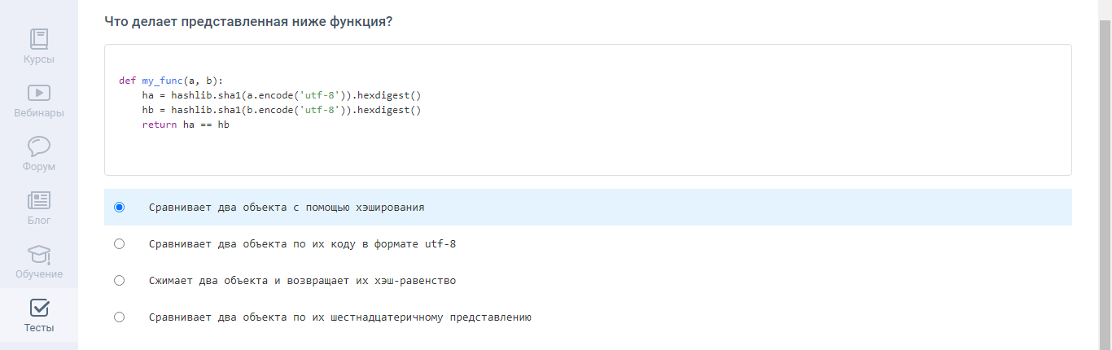

Что делает представленная ниже функция

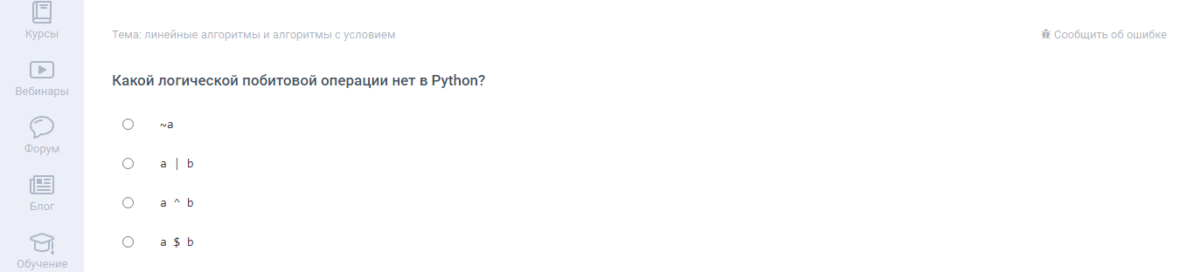

Какой логической побитовой операции нет в Python



Какие стоки кода не относятся к линейным алгоритмам?

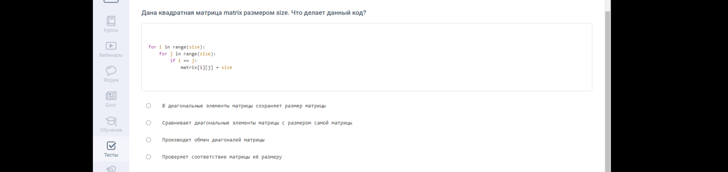

Дана квадратная матрица размером size

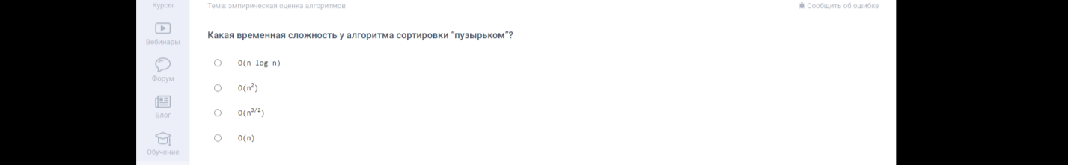

Какая временная сложность у алгоритма сортировки пузырьком



Что из сказанного верно для бинарного поиска

Какой алгоритм представлен ниже?

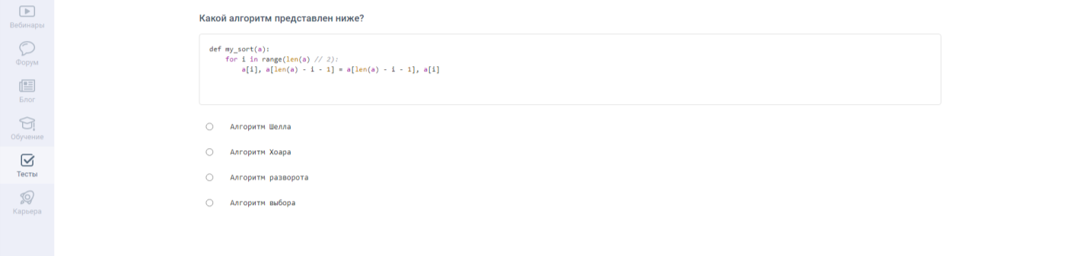

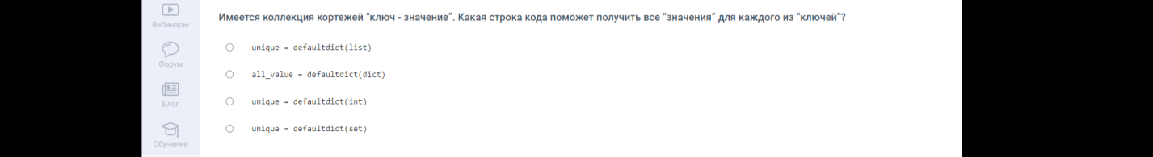

Имеется коллекция кортежей ключ-значение

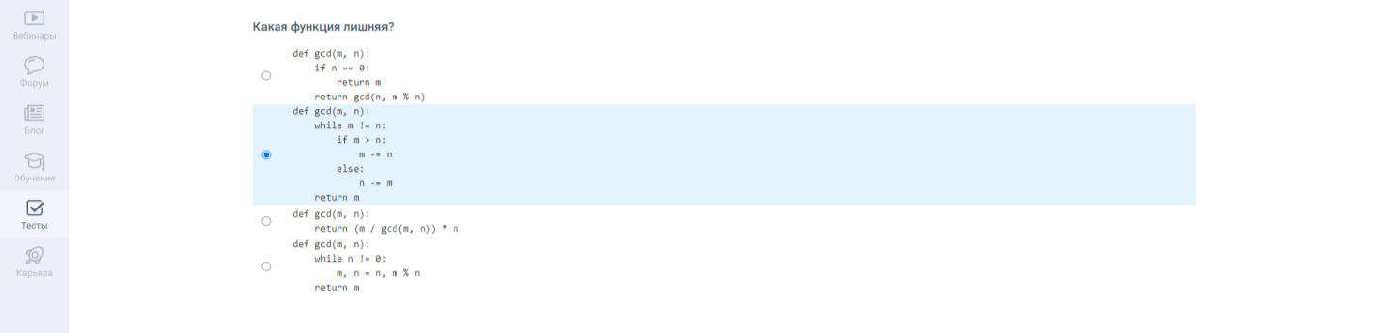

Какая функция лишняя

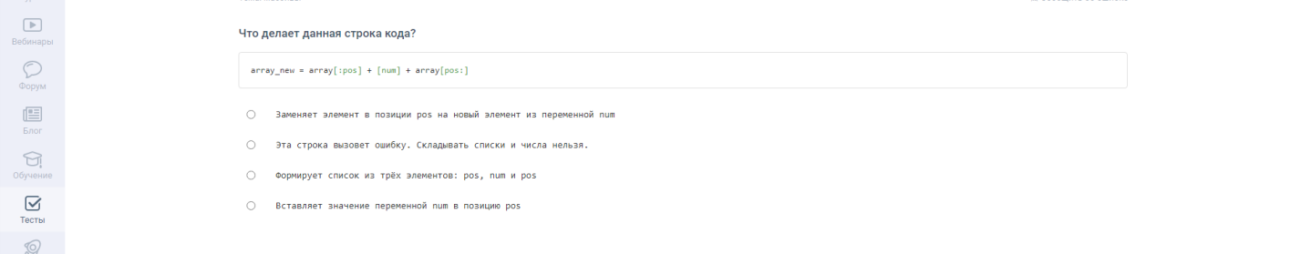

Что делает данная строка кода

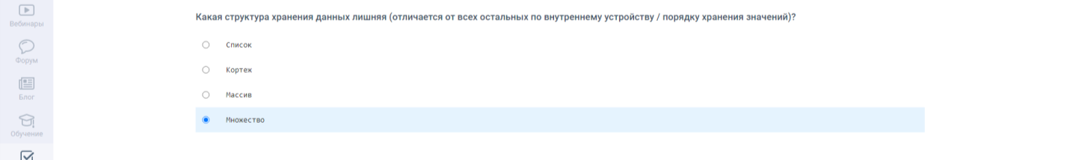

Какая структура хранения данных лишняя